小学校1年生 さんすう 単元名 １ なかまづくりと かず NO１
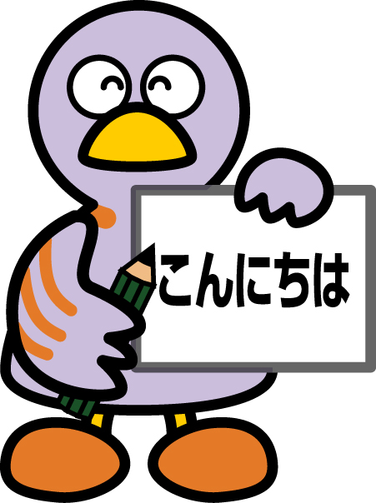
（ ）ねん（ ）くみ（ ）ばん

なまえ（ ）
１ したの えを みて こたえましょう。（１０点×１０問）

点

- はんばあがあは いくつ ありますか。
おなじ かずだけ ○を ぬりましょう。また すうじで かきましょう。
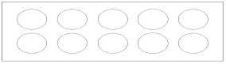
- あめは いくつ ありますか。
おなじ かずだけ ○を ぬりましょう。また すうじで かきましょう。
- ちいずは いくつ ありますか。
おなじ かずだけ ○を ぬりましょう。また すうじで かきましょう。
- あいすは いくつ ありますか。
おなじ かずだけ ○を ぬりましょう。また すうじで かきましょう。
- けえきは いくつ ありますか。
おなじ かずだけ ○を ぬりましょう。また すうじで かきましょう。
小学校1年生 さんすう 単元名 １ なかまづくりと かず NO２
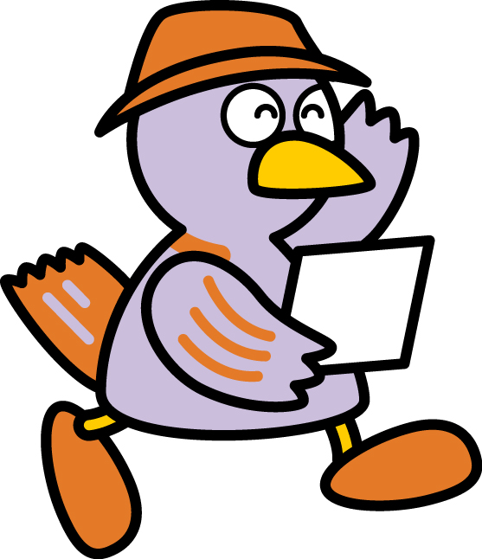
（ ）ねん（ ）くみ（ ）ばん

なまえ（ ）
１ したの えを みて こたえましょう。（１０点×１０問）

点
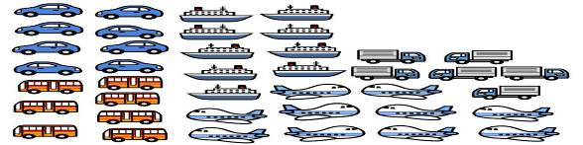

- くるまは いくつ ありますか。
おなじ かずだけ ○を ぬりましょう。また すうじで かきましょう。
- ばすは いくつ ありますか。
おなじ かずだけ ○を ぬりましょう。また すうじで かきましょう。
- ふねは いくつ ありますか。
おなじ かずだけ ○を ぬりましょう。また すうじで かきましょう。
- ひこうきは いくつ ありますか。
おなじ かずだけ ○を ぬりましょう。また すうじで かきましょう。
（５）とらっくは いくつ ありますか。
おなじ かずだけ ○を ぬりましょう。また すうじで かきましょう。
小学校1年生 さんすう 単元名 １ なかまづくりと かず NO３
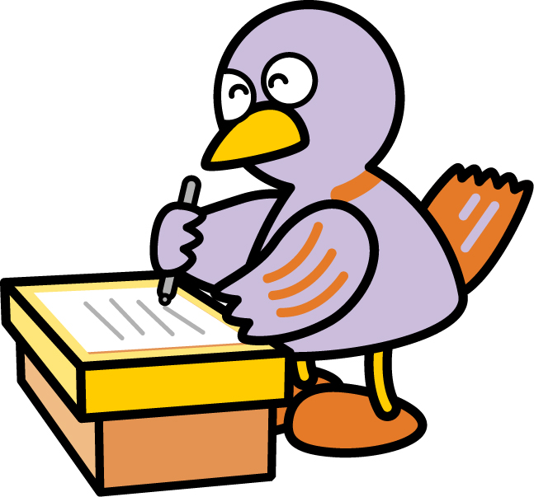
（ ）ねん（ ）くみ（ ）ばん

なまえ（ ）
１ したの えを みて こたえましょう。

点
りんごは いくつ ありますか。えとず すうじを せんで むすびましょう。
また あいている □には すうじを かきましょう。（１０点×７問）

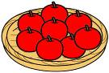
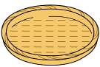

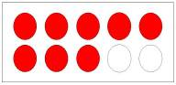
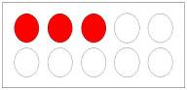
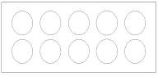

３

８

２ □に すうじを かきましょう。（１０点×３問）
３

５

（１）

10

８
７
（２）

小学校1年生 さんすう 単元名 ２ なんばんめ NO１
（ ）ねん（ ）くみ（ ）ばん

なまえ（ ）
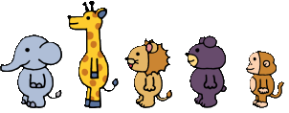
１ したの えを みて こたえましょう。（１０点×８問）

点

ぞう きりん らいおん くま さる
（１）まえから ４ばんめの どうぶつを （２）まえから ４ひきの どうぶつを
○で かこみましょう。 ○で かこみましょう。

（３）うしろから ２ばんめの どうぶつを （４）うしろから ３ひきの どうぶつを
○で かこみましょう。 ○で かこみましょう。

（５）まえから ５ばんめの どうぶつを （６）うしろから ３ばんめの どうぶつを
こたえましょう。 こたえましょう。

（７）まえから ３ひきの どうぶつを （８）うしろから ４ひきの どうぶつを
こたえましょう。 こたえましょう。

２ したの えを みて きりんが こたえに なる もんだいを つくりましょう。（２０点）
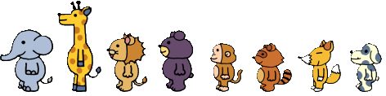

小学校1年生 さんすう 単元名 ２ なんばんめ NO２
（ ）ねん（ ）くみ（ ）ばん

なまえ（ ）
１ したの えを みて すうじや ことばで こたえましょう。(１０点×４問)

点


はさみ けしごむ えんぴつ のおと ばけつ とけい
(１)ひだりから ４つめの ものは なんですか。(２)ひだりから ４つのものは なんですか。

（３）ばけつは ひだりから つめです。みぎから つめです。

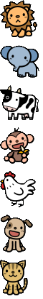
２ みぎの えを みて すうじや ことばで こたえましょう。(１０点×４問)
（１）うえから ２ばんめの どうぶつを こたえましょう。 らいおん

ぞう

（２）したから ７ばんめの どうぶつを こたえましょう。 うし

さる

にわとり

（３）さるは うえから ばんめです。
いぬ

したから ばんめです。 ねこ

３ したの えを みて かえるが のっている でんしゃを せつめい しましょう。
□に ことばや かずを かきましょう。（２０点）

かえるが のっている でんしゃは から ばんめです。
かえるが のっている でんしゃは から ばんめです。

小学校1年生 さんすう 単元名 ３ いくつと いくつ NO１
（ ）ねん（ ）くみ（ ）ばん

なまえ（ ）
１ □に すうじを かきましょう。（１０点×１０問）

点

（１）５は いくつと いくつ ですか。
①
１

と

②
２

と

③

２
と

④
４

と

（２）６は いくつと いくつ ですか。
①

１
と

②
２

と

③
３

と

（３）７は いくつと いくつ ですか。
①
３

と

②
５

と

③
１

と

小学校1年生 さんすう 単元名 ３ いくつと いくつ NO２
（ ）ねん（ ）くみ（ ）ばん

なまえ（ ）
１ □に すうじを かきましょう。（１０点×８問）

点

（１）８は いくつと いくつ ですか。
①
と
７

②
４

と

③

３
と

④
２

と

（２）９は いくつと いくつ ですか。
①
１

と

②
５

と

③
３

と

④
と

２

２ したの えと すうじを みて きが ついたことを かきましょう。（２０点×１問）
１
４
と
２
３
と
３
２
と
４
１
と
こたえ
くろい ぶろっくが １つ ふえると
ぶろっくが つ へります。
ひだりの かずが １ ふえると
のかずが へります。
５は いくつと
いくつ ですか。
５になりますか。

小学校１年生 さんすう 単元名 ３ いくつと いくつ NO３
（ ）ねん（ ）くみ（ ）ばん

なまえ（ ）
１ □に すうじを かきましょう。（１０点×１０問）

点

（１）１０は いくつと いくつ ですか。
①
３

と

②
７

と

③

５
と

④

６
と

（２）１０は いくつと いくつ ですか。
① ②
２

７

と
と

③ ④
６

１

と
と

⑤ ⑥
８

９

と
と

小学校１年生 さんすう 単元名 ４ あわせて いくつ ふえると いくつ NO１
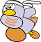
（ ）ねん（ ）くみ（ ）ばん

なまえ（ ）
１ あわせると いくつに なりますか。

点
□に あてはまる かずを かきましょう。（２０点×２問）
（１）



あわせて こ
（２）

ぜんぶで こ

２ □に あてはまる かずや しきを かきましょう。（２０点×３問）
- あわせて なんぼんに なりますか。

しき こたえ ほん

- ぜんぶで なんさつに なりますか。

しき こたえ さつ

- みんなで なんわに なりますか。

しき こたえ
小学校１年生 さんすう 単元名 ４ あわせて いくつ ふえると いくつ NO２
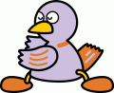
（ ）ねん（ ）くみ（ ）ばん

なまえ（ ）
１ □に あてはまる かずを かきましょう。（１０点×２問）

点
- （２）

１ぴき ふえると ひき ２だい くると だい

２ しきに かきましょう。（１０点×４問）

- （２）

（３） （４）

３ たしざんを しましょう。（１０点×２問）
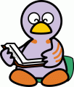
（１）１＋３ （２）４＋６

４ おなじ かあどの おもてと うらを せんで むすびましょう。（２０点）
２＋４
３＋６
１＋７
５＋５
おもて

うら
８
１０
６
９

小学校１年生 さんすう 単元名 ４ あわせて いくつ ふえると いくつ NO３
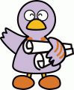
（ ）ねん（ ）くみ（ ）ばん

なまえ（ ）
１ たしざんを しましょう。（１０点×６問）

点
（１）２＋８ （２）０＋３
（３）５＋５ （４）０＋７
（５）１＋０ （６）０＋０

２ こたえが おなじ かあどを せんで むすびましょう。（２０点）

３＋２
５＋３
３＋６
１＋９

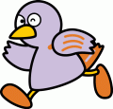
７＋２
２＋８
４＋４
１＋４

３ ぼおるいれを しました。 １かいめは ３こで、２かいめは ０こ でした。
ぜんぶで なんこ いれましたか。（２０点）

しき

こたえ

小学校１年生 さんすう 単元名 ５ のこりは いくつ ちがいは いくつ NO１
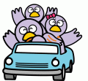
（ ）ねん（ ）くみ（ ）ばん

なまえ（ ）
１ のこりは いくつに なりますか。

点
□に あてはまる かずを かきましょう。（１０点×３問）
（１）２こ たべると、 のこりは なんこに なりますか。
のこりは こ

（２）３こ とると、 のこりは なんこに なりますか。
のこりは こ

（３）４ひき とんで いくと、 のこりは なんびきに なりますか。
のこりは ぴき

２ □に あてはまる かずを かきましょう。（１０点×３問）
（１）３こ たべると、 のこりは なんこに なりますか。
しき こたえ こ

（２）４まい つかうと、 のこりは なんまいに なりますか。
しき こたえ まい

（３）２だい でていくと、 のこりは なんだいに なりますか。
しき こたえ だい

３ □に あてはまる しきを かきましょう。（２０点×２問）。
（１）４ほん とると、 のこりは なんぼんに なりますか。
しき

こたえ
（２）５こ とると、 のこりは なんこに なりますか。
しき

こたえ
小学校１年生 さんすう 単元名 ５ のこりは いくつ ちがいは いくつ NO２
（ ）ねん（ ）くみ（ ）ばん

なまえ（ ）
１ ひきざんを しましょう。（１０点×４問）

点
（１）３―１ （２）５―２

（３）８―４ （４）０―０

２ おなじ かあどの おもてと うらを せんで むすびましょう。（２０点）
６―１
７―４
５―３
10―６
おもて

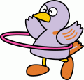

うら
３
２
５
４

３ こたえが おなじ かあどを せんで むすびましょう。（２０点）
９―２
７―４
６―１
８―０

７―２
８―１
10―２
３―０

４ こどもが ７にん います。 おとこのこは ３にんです。 （２０点）
おんなのこは なんにん いますか。

しき

こたえ
小学校１年生 さんすう 単元名 ５ のこりは いくつ ちがいは いくつ NO３
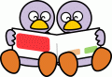
（ ）ねん（ ）くみ（ ）ばん

なまえ（ ）
１ □に あてはまる かずや しきや ことばを かきましょう。

点
（１０点×５問）
- と の かずの ちがいは なんだい ですか。
しき こたえ だい

（２）うさぎは かめより なんびき おおいですか。
しき こたえ ひき

（３）はとが ８わ います。 すずめが ７わ います。はとは すずめより なんわ おおい ですか。

しき こたえ わ

（４）みかんが ６こ、 りんごが ２こ あります。どちらが なんこ
おおいでしょうか。

しき こたえ が こ おおい。

（５）ばすが ７だい、 とらっくが １０だい とまって います。 どちらが
なんだい おおいでしょうか。

しき こたえ が だい おおい。

２ ひきざんを しましょう。（１０点×３問）
（１）３―２ （２）10―５ （３）９―０

３ ６－４の しきに なる もんだいを つくりましょう。（２０点）

小学校１年生 さんすう 単元名 ６ １０より おおきい かず NO１

（ ）ねん（ ）くみ（ ）ばん

なまえ（ ）
１ かずを すうじで かきましょう。（１０点×７問）

点
- （２）

（３）﷐ （４）

（５） （６） （７）

２ かくれて いる かずを かきましょう。（１０点×３問）
（１） （２） （３）

小学校１年生 さんすう 単元名 ６ １０より おおきい かず NO２
（ ）ねん（ ）くみ（ ）ばん

なまえ（ ）
１ □に あてはまる かずを かきましょう。（１０点×２問）

点

（１）１４は １０と
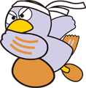

（２）１１は と １

２ かずのせんを みて、 □に あてはまる かずや ことばを、
したの から、 えらんで かきましょう。（１０点×４問）
0

1

2

3

4

5

6

7

8

9

180

190

200

140

150

160

170

100

110

120

130

（１）かずのせんは、 から はじまります。

（２）かずのせんは、 みぎに すすむほど かずが なります。

（３）１１より ４ おおきい かずは です。

（４）１５より ２ ちいさい かずは です。

０ １ ４ １０ １３ １５ １７ おおきく ちいさく

３ おおきいかずの ほうの（ ）に ○を つけましょう。（１０点×２問）
（１） （２）

４ あきらさんは □に あてはまる かずが １９だと かんがえました。
その わけを かきましょう。 （２０点）

小学校１年生 さんすう 単元名 ６ １０より おおきい かず NO３
（ ）ねん（ ）くみ（ ）ばん

なまえ（ ）
１ □に あてはまる かずを かきましょう。（１０点×２問）

点
１４は １０と ４です。


（１）１０に ４を たした かず

１０＋４＝

（２）１４から ４を ひいた かず

１４―４＝

２ □に あてはまる かずを かきましょう。（１０点×４問）

（１）１５に ３を たしたかず （２）１５から ５を ひいた かず

１５＋３＝ １５―５＝

（３）１１に ４を たしたかず （４）１７から ３を ひいた かず

１１＋４＝ １７―３＝

３ けいさんを しましょう。（１０点×２問）

（１）１３＋２＝ （２）１４―１４＝

４ １９-７の しきに なる もんだいを つくりましょう。（２０点）
小学校１年生 さんすう 単元名 ７ なんじ なんじはん NO １
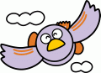
（ ）ねん（ ）くみ（ ）ばん

なまえ（ ）
１ ただしい とけいの よみかたを せんで つなぎましょう。

点
（10点×5問）

7じ
2じはん
5じはん
8じ
10じはん

２ とけいを よみましょう。（10点×3問）

３ ただしい ことばを したから えらんで に いれましょう。(10点×2問)

たいせつ
とけいの はりは まわりに うごきます。

とけいは はりから さきに よみます。
みぎ ひだり ながい みじかい

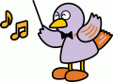
小学校１年生 さんすう 単元名 ７ なんじ なんじはん NO ２
（ ）ねん（ ）くみ（ ）ばん

なまえ（ ）
１ とけいを よみましょう。（10点×4問）

点

２ みじかい はりを かきましょう。（10点×3問）
９じ ５じ １１じ

３ ながい はりを かきましょう。（10点×3問）
１じはん １２じ １２じはん

たいせつ
みじかい はりが かずと かずの あいだに あって、
ながい はりが ６を さしている ときは 「なんじはん」と
よみます。


小学校１年生 さんすう 単元名８ どちらが ながい NO １
（ ）ねん（ ）くみ（ ）ばん

なまえ（ ）
１ ながい ほうの （ ）に まるを つけましょう。(20点×5問)

点
（１）
（ ）

（ ）

（２）
（ ）
（ ）



（３）
（ ）
（ ）

（４）
（ ）
（ ）

（５）
えほん

たて （ ）
よこ （ ）

小学校１年生 さんすう 単元名 ８ どちらが ながい NO ２
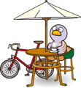
（ ）ねん（ ）くみ（ ）ばん

なまえ（ ）
１ たてと よこの ながさを くらべました。(20点×3問)

点
（１）はがきの たてと よこを くらべるとき どうすれば いいです
か。はがき １まいだけを つかいます。
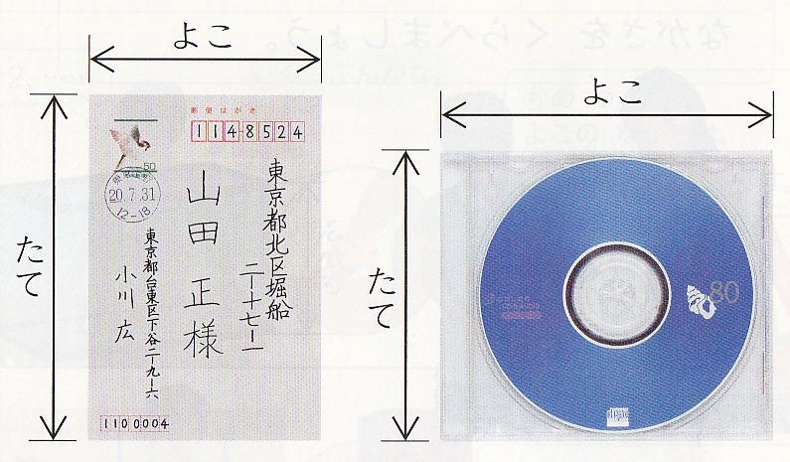

（２）けえすの たてと よこを くらべるとき どうすれば いいですか。けえす １こと てえぷを つかいましょう。

（３）つくえの たてと よこを くらべるとき どうすれば いいですか。つくえ １こと えんぴつ １ぽんを つかいましょう。
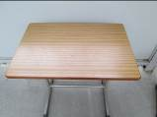
よこ

たて

２ くれよんを つかって ながさを はかっています。はかりかたが ただしく ない
ところを ○で かこみ、 ただしくない りゆうを かきましょう。(10点×4問)
（１）
りゆう

（２）
りゆう

小学校１年生 さんすう 単元名 ９ ３つの かずの けいさん NO１
（ ）ねん（ ）くみ（ ）ばん

なまえ（ ）
１ けいさんを しましょう。（１０点×８問）

点
（１）３＋２＋１ （２）２＋４＋２

（３）７＋２＋１ （４）４＋６＋４

（５）９＋１＋３ （６）８＋２＋６

（７）５＋５＋４ （８）７＋３＋２

２ りんごは ぜんぶで なんこに なりましたか。
１つの しきで かきましょう。（式１０点，答え１０点）
- ２こ ありました。

- １こ もらいました。

- また ２こ もらいました。

し き（ ）
こたえ（ ）こ

小学校１年生 さんすう 単元名 ９ ３つの かずの けいさん NO２
（ ）ねん（ ）くみ（ ）ばん

なまえ（ ）
１ けいさんを しましょう。（１０点×８問）

点
（１） ７－３－２ （２）１０－４－２

（３） ９－２－１ （４）１０－７－２

（５）１２－２－３ （６）１８－８－６

（７）１５－５－４ （８）１３－３－５

２ いちごは なんこに なりましたか。
１つの しきで かきましょう。（式１０点，答え１０点）
- ８こ あります。
- １こ たべました。
- また ２こ たべました。

し き（ ）
こたえ（ ）こ

小学校１年生 さんすう 単元名 ９ ３つの かずの けいさん NO３
（ ）ねん（ ）くみ（ ）ばん

なまえ（ ）
１ けいさんを しましょう。（１０点×８問）

点
（１） ６－３＋４ （２） ８－５＋６

（３）１０－６＋１ （４）１４－４＋５

（５） ６＋３－４ （６） ７＋３－６

（７） ５＋５－８ （８）１０＋８－５

２ ４＋６－３の もんだいを つくります。（ ）に すうじを いれて もんだいを つくりましょう。 （２０点）
ふうせんを （ ）こ もっています。
（ ）こ もらいました。
いもうとに（ ）こ あげました。
ふうせんは なんこ ありますか。

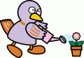

小学校１年生 さんすう 単元名 １０ どちらが おおい NO 1
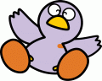
（ ）ねん（ ）くみ（ ）ばん

なまえ（ ）
１ つぎの しゃしんを みて もんだいに こたえましょう。

点
（１）どちらが おおく はいりますか。(10点×2問)
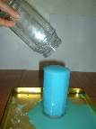

こたえ
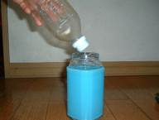

こたえ

あ
あ
まだまだはいりそうだね。
あふれてしまったね。

い
い

（２）どちらが おおく はいって いますか。わけも せつめいしましょう。(10点×6問)
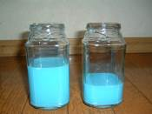
こたえ
わけ

みずの を くらべ

ると のほうが たかいから
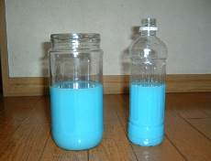
こたえ
わけ

みずの が おなじな

のでようきのそこが

ほうがたくさんはいるから。

あ
い

あ
い

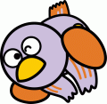

あふれてしまったね。
あ
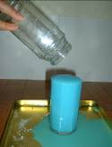

(3)「あ」が おおく はいる わけを せつめいしましょう。(20点)
い
小学校１年生 さんすう 単元名 １０ どちらが おおい ＮＯ２
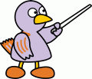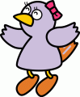
（ ）ねん（ ）くみ（ ）ばん

１ つぎの もんだいに こたえましょう。(10点×5問)
(1) どちらが どれだけ おおく はいりますか。わけをせつめいしましょう。
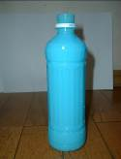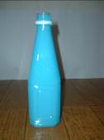
わけ

「あ」は こっぷ はいぶん、「い」は こっぷ はい

ぶん。しきは となり、 のほうが

ばい おおく はいる。

あ
い

（２）どちらが どれだけ おおく はいりますか。（10点×3問）
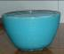 しき
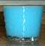
こたえ が はい おおくはいる
あ
い

あ

い

（３） どちらが どれだけ おおく はいりますか。(２０点)
あ
い
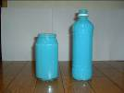

こたえ
あ
い
しき

こたえ
なまえ（

点

小学校１年生 さんすう 単元名 １１ たしざん NO１
（ ）ねん（ ）くみ（ ）ばん

なまえ（ ）
１ けいさんを しましょう。（１０点×８問）

点
（１）９＋４ （２）８＋６

（３）９＋６ （４）８＋５

（５）９＋７ （６）８＋３

（７）９＋２ （８）８＋７

２ あおい あさがおが ８こ，あかい あさがおが ４こさいています。あわせて なんこ さいて いますか。
（式１０点，答え１０点）

し き（ ）

こたえ（ ）
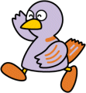
小学校１年生 さんすう 単元名 １１ たしざん NO２
（ ）ねん（ ）くみ（ ）ばん

なまえ（ ）
１ けいさんを しましょう。（１０点×８問）

点
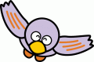
（１）７＋６ （２）６＋５

（３）７＋７ （４）７＋３

（５）６＋６ （６）６＋７

（７）５＋８ （８）５＋７

２ きんぎょすくいを しました。ゆうきさんは ７ひき，いもうとは ４ひき すくいました。
きんぎょは ぜんぶで なんびきに なりましたか。
（式１０点，答え１０点）

し き（ ）

こたえ（ ）
小学校１年生 さんすう 単元名 １１ たしざん NO３
（ ）ねん（ ）くみ（ ）ばん

なまえ（ ）
１ けいさんを しましょう。（１０点×８問）

点
（１）３＋９ （２）４＋８

（３）２＋９ （４）５＋８

（５）８＋６ （６）４＋７

（７）９＋４ （８）７＋６

２ こたえが １１に なる しきを ５つ かきましょう。
（２０点）

＋ ＝１１

＋ ＝１１

＋ ＝１１

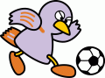
＋ ＝１１

＋ ＝１１

小学校１年生 さんすう 単元名 １２ かたちあそび NO 1
（ ）ねん（ ）くみ（ ）ばん

なまえ（ ）
１ つぎの かたちを みて もんだいに こたえましょう。

点

い
う

あ え お

- ２こ つみかさねると いちばん たかくなるのは
どれとどれを えらんだときですか。
(10点×2問)

- ころがる かたちは どれですか。
(10点×3問)

- ころがるときも あれば、おきかたに よっては
ころがらなくなる かたちは どれですか。
(10点×2問)

- うえに つみかさねられない かたちは どれですか。

(10点)

- ころがらない かたちは どれですか。その りゆうも こたえましょう。
(20点)

小学校１年生 さんすう 単元名 １２ かたちあそび ＮＯ２
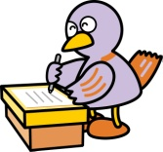
（ ）ねん（ ）くみ（ ）ばん

なまえ（ ）
１ つぎの かたちを みて なかまわけ しましょう。

あ

う
え

点

い

お

- ころがる かたちと、ころがらない かたちに わけましょう。
（１０点×２問）
ころがる
かたち
ころがらない
かたち

- つめるかたちと つめないかたちに わけましょう。（１０点×２問）
つめる
かたち
つめない
かたち

- まるいかたちと はこのかたちに わけましょう。 （１０点×２問）
はこの
かたち
まるい
かたち

- ほそながいかたちと ほそながくないかたちに わけましょう。
（１０点×２問）
ながくない
かたち
ながい
かたち

ひだりの かたちは どんな なかまに はいりますか。
(２０点)

小学校１年生 さんすう 単元名 １２ かたちあそび ＮＯ３
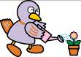
（ ）ねん（ ）くみ（ ）ばん

なまえ（ ）
１ つぎの かたちを みて もんだいに こたえましょう。

あ

い
え

点

う

お

- かみに うつしとれるものと うつせないものに なかまわけ しましょう。
（１０点×２問）
うつせる
かたち
うつせない
かたち

- かみに うつしとれる もののうち、しかくが うつしとれる ものと まるが うつしとれる ものは どれですか。 （１０点×２問）
しかく

まる

- しかくが うつしとれる なかまは たいらなところが いくつありますか。また、まるが うつしとれる なかまは まるが いくつありますか。（１０点×２問）
しかく

まる

- とがっている ところがある かたちは 「え」と「お」です。とがっている ところは いくつありますか。（１０点×２問）
え：
お：

- ひだりの かたちの たいらな ところと とがっている と ころは それぞれ いくつですか。(２０点)
たいらな
ところ
とがって
いるところ

小学校１年生 さんすう 単元名 １３ ひきざん NO１
（ ）ねん（ ）くみ（ ）ばん

なまえ（ ）
１ けいさんを しましょう。（１０点×８問）

点
（１）１３－９ （２）１２－９

（３）１１－８ （４）１４－８

（５）１５－８ （６）１２－８

（７）１７－９ （８）１６－９

２ おだんごが １５こ あります。９こ たべました。
おだんごは なんこ のこって いますか。
（式１０点，答え１０点）

し き（ ）

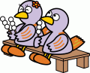

こたえ（ ）
小学校１年生 さんすう 単元名 １３ ひきざん NO２
（ ）ねん（ ）くみ（ ）ばん

なまえ（ ）
１ けいさんを しましょう。（１０点×８問）

点
（１）１２－７ （２）１１－６

（３）１２－５ （４）１３－６

（５）１３－７ （６）１３－５

（７）１５－６ （８）１５－７

２ たまいれを しました。あかぐみは ７こ，しろぐみは１４こ， いれました。
どちらの くみが なんこ おおいですか。
（式１０点，答え１０点）

し き（ ）

こたえ（ ）
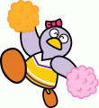
小学校１年生 さんすう 単元名 １３ ひきざん NO３
（ ）ねん（ ）くみ（ ）ばん

なまえ（ ）
１ けいさんを しましょう。（１０点×８問）

点
（１）１１－３ （２）１２－４

（３）１１－４ （４）１１－２

（５）１４－５ （６）１８－９

（７）１６－７ （８）１６－８

２ こたえが ８に なる しきを ５つ かきましょう。
（２０点）

－ ＝８

－ ＝８

－ ＝８

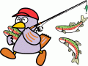
－ ＝８

－ ＝８

小学校１年生 さんすう 単元名 １４ どちらが ひろい NO 1

（ ）ねん（ ）くみ（ ）ばん

なまえ（ ）
１ したに ４まいの かみが あります。もんだいに こたえましょう。

点

あ

い

う

え
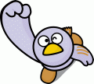

- まこのさんは 「あ・い・う」の かみの ひろさを くらべて、どれがひろいか りゆうも つけて こたえました。しかくの なかに 「あ・い・う」を かきましょう。
（１０点×７問）

のなかに がぜんぶ

はいってしまうので がいちばんひろい。

を くらべると のなかに

が ぜんぶ はいってしまうので つぎに ひろいのは

あ

う

い

と

と

(2)「あ」と「え」の ひろさくらべを して、どちらが ひろいか りゆうを つけて こたえましょう。（答え１０点・理由２０点）

こたえは です。

あ
なぜなら
え
小学校１年生 さんすう 単元名 １４ どちらが ひろい ＮＯ２
（ ）ねん（ ）くみ（ ）ばん

なまえ（ ）
点
１ まさのさんは 「きょうしつの まど」と、「どあの まど」のひろさを くらべようと おもい、しんぶんしを つかって ひろさくらべを しました。つぎの もんだいに こたえましょう。

(1)まさのさんは どのようにして ひろさくらべを したのかが わかるように せつめいしました。しかくに ことばを かきましょう。(10点×5問)

まず しんぶんしを ひろげて きょうしつの まどに あてました。すると まどが はみでたので、まどの ひろさは しんぶんしのひろさより

ことが わかりました。つぎに、ひろげた しんぶんし

を どあの まどに かさねて みました。すると しんぶんしに ぜんぶ かくれ

たので、どあの まどは しんぶんしより ことがわか

りました。だから、きょうしつの まどは しんぶんしより くて、ど

あの まどは しんぶんしより から
の まどのほうが ひろいことが わかりました。

(2)まさのさんは、ほかにも しんぶんしを ひろげて ひろさくらべを しました。ひろげたしんぶんで ひろさくらべを しやすいものには ○を、しにくいものには ×を つけましょう。 (10点×3問)

・せんせいの つくえの ひろさと こどもようの つくえのひろさ

・たんぼの ひろさと こうていの ひろさ

・のおとを ひろげた ひろさと きょうかしょの ひろさ

(3) ひさのさんは しんぶんしを つかって、まえの こくばんと うしろの こくばんの ひろさくらべを しました。まえの こくばんは しんぶんし ８まいぶん うしろの こくばんは しんぶんし ５まいぶんの ひろさです。どちらが どれだけ ひろいですか。 （１０点×２問）
しき （２０点）

こたえ： の こくばんが しんぶんし まいぶん ひろい

小学校１年生 さんすう 単元名 １５ ２０より おおきい かず NO１
（ ）ねん（ ）くみ（ ）ばん

なまえ（ ）
１ いちごの かずを かぞえましょう。（１０点）

点

こたえ

１０のまとまりを
つくってかぞえよう。


２ かずを すうじで かきましょう。（１０点）

こたえ

３ すうじで かきましょう。（２０点×４問）
（１）十のくらいが ５，一のくらいが ８の かず

（２）１０が７つと １が３つで

（３）１０が３つで

（４）６８は１０が つと，１が つ

小学校１年生 さんすう 単元名 １５ ２０より おおきい かず NO２
（ ）ねん（ ）くみ（ ）ばん

なまえ（ ）
１ おおきい ほうに まるを つけましょう。

点
（１０点×３問）
（１） （２）
９８
７９
５８
４８
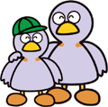

（３）
６４
６９

２ あいている □に かずを かきましょう。（１０点×４問）
（１）
３７
３８
４１

（２）
５
１０
１５

（３）
６０
７０
９０

（４）
100
９８
９７
９５

３ かずを こたえましょう。（１０点×３問）

（１）４７より １ おおきい かず

（２）７０より １ ちいさい かず

（３）９９より １ おおきい かず

小学校１年生 さんすう 単元名 １５ ２０より おおきい かず NO３
（ ）ねん（ ）くみ（ ）ばん

なまえ（ ）
１ かずを かぞえましょう。

点
（１０点×２問）
（１）
こたえ（ ）

（２）

こたえ（ ）

２ あいている □に かずを かきましょう。（１０点×６問）
（１）
98
99
101

（２）
108
111
112

（３）
116
117
119

３ １００までの かずで 一のくらいが ８の
かずを ５こ かきましょう。（２０点）

（ ， ， ， ， ）

小学校１年生 さんすう 単元名 １５ ２０より おおきい かず NO４
（ ）ねん（ ）くみ（ ）ばん

なまえ（ ）
１ けいさんを しましょう。（１０点×８問）

点

（１）６０＋４０ （２）８０＋５

（３）５０＋９ （４）４４＋５

（５）８０－２０ （６）７７－７

（７）６８－８ （８）８７－４

２ おとこのこが ６０人，おんなのこが ４０人 います。
（１０点×２問）

（１） おとこのこと おんなのこ あわせて なん人で
すか。

し き（ ）

こたえ（ ）

（２） おとこのこと おんなのこ どちらが どれだけ
おおいですか。

し き（ ）
こたえ（ ）

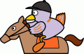
小学校１年生 さんすう 単元名１６ なんじなんぷん NO １
（ ）ねん（ ）くみ（ ）ばん

なまえ（ ）
１ したの とけいを よみましょう。（10点×3問）

点

じ ふん
じ
じ ぷん

たいせつ
とけいは みじかい はりで 「○じ」 を よみます。
ながい はりで 「○ふん」 を よみます。
ながい はりの １めもりは 「１ぷん」 です。

２ したの えは みんなの がっこうでの ようすです。とけいを よみましょう。
(10点×4問)

じ ぷん
じ ふん
じ ふん
じ ぷん

３ とけいを よみましょう。（10点×3問）

じ ふん
じ ぷん
じ ふん

小学校１年生 さんすう 単元名１６ なんじなんぷん NO 2
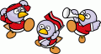
（ ）ねん（ ）くみ（ ）ばん

なまえ（ ）

1 せんで むすびましょう。（10点×3問）

点

６じ ４５ふん
１２じ ５５ふん
１１じ ５５ふん

２ ながい はりを かきましょう。（10点×4問）
７じ １９ふん
１０じ ４ふん
９じ ３６ぷん
１１じ２２ふん

３ したの とけいを みて つぎの もんだいに こたえましょう。（10点×3問）

（１）もうすぐ ６じ３０ぷんに なるのは どれですか。

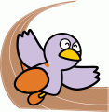

（２）５じ３０ぷんを すこし すぎたのは どれですか。

（３）２じを すこし すぎたのは どれですか

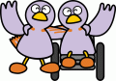
小学校１年生 さんすう 単元名 １７ ずを つかって かんがえよう NO 1（ ）ねん（ ）くみ（ ）ばん

なまえ（ ）
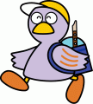
１ つぎの もんだいを よんで こたえましょう。

点
あきらさんは まえから ５ばんめに います。
あきらさんの うしろに ３にん います。
みんなで なんにん いますか。

- もんだいの わかって いる ことに を ひきましょう。（10点）
- もんだいの きいて いる ことに を ひきましょう。（10点）
- もんだいを ずで あらわします。（10点×4問）
  - あきらさんを えんぴつで ぬりましょう。
  - わかって いる ことを （ ）に すうじで かきましょう。
  - きいている ことを （ ）に □で かきましょう。
  - ひとの かずを ○で なぞって かぞえましょう。
にん |  |  |  | ５ばんめ |  | にん
まえ |  |  |  |  |  |  |  |  | うしろ

にん
みんなで

- ずで かいた ことを おはなし します。□に かずを かいて （ ）の
なかの ただしい ことばを えらんで ○を つけましょう。（20点）

あきらさんは まえから ばんめに いるから

いちばん まえの ひとから あきらさん までが にん です。

そのうしろは にん です。

みんなで なんにん いるか きいて いるので、（ たします ひきます ）。

（５）しきと こたえを かきましょう。（20点）

しき こたえ

小学校１年生 さんすう 単元名 １７ ずを つかって かんがえよう NO２（ ）ねん（ ）くみ（ ）ばん

なまえ（ ）
１ つぎの もんだいを よんで こたえましょう。

点
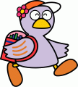
みどりさんの れつは ぜんいんで ７にん います。
みどりさんは まえから ３ばんめに います。
みどりさんの うしろには なんにん いますか。

- もんだいの わかって いる ことに を ひきましょう。（10点）
- もんだいの きいて いる ことに を ひきましょう。（10点）
- もんだいを ずで あらわします。（10点×４問）
  - ひとのかずを ○で かきましょう。
  - みどりさんを ぬりましょう。
  - わかって いる かずを （ ）に すうじで かきましょう。
  - きいて いる ことを （ ）に □で かきましょう。
ぜんいんで
にん

まえ
 | １ばんめ | ２ばんめ | ３ばんめ  にん |  | にん

（４）ずで かいた ことを おはなし します。□に かずを かいて（ ）の
なかの ただしい ことばを えらんで ○を つけましょう。（20点）

みどりさんのれつは ぜんいんで にん います。

みどりさんは まえから ３ばんめ なので

みどりさんまでの にんを （ たすと ひくと ）みどりさんの
うしろに なんにん いるかが わかります。

- しきと こたえを かきましょう。(20点)

しき こたえ

小学校１年生 さんすう 単元名１７ ずを つかって かんがえよう NO３
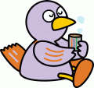
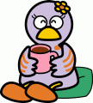
（ ）ねん（ ）くみ（ ）ばん

なまえ（ ）
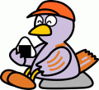
１ つぎの もんだいを よんで こたえましょう。

点
６にんに おにぎりを １こずつ あげます。
おにぎりは あと ３こ あります。
おにぎりは ぜんぶで なんこ ありますか。

（１）もんだいの わかって いる ことに を ひきましょう。（10点）
- もんだいの きいて いる ことに を ひきましょう。（10点）
- もんだいを ずで あらわします。（10点×４問）
  - △と○を せんで むすびましょう。
  - ずの つづきを かきましょう。
  - わかって いる かずを （ ）に すうじで かきましょう。
  - きいて いる ことを （ ）に □で かきましょう。
にん
△と○を せんで
むずぶと
あげる おにぎりの
かずが わかるね。
こ
ひ と

おにぎり

こ
ぜんぶで

（４）ずで かいた ことを おはなし しましょう。(20点)

６にんに あげる の かずは こ です。

おにぎりは あと こ あります。

おにぎりは ぜんぶで なんこ あるか きいて いるので、

しきは です。こたえは です。

２ もんだいを よんで しきと こたえを かきましょう。（20点）
８にんに あめを １こずつ あげました。まだ ４こ あります。
あめは なんこ ありましたか。

しき こたえ

小学校１年生 さんすう 単元名１７ ずを つかって かんがえよう NO４
（ ）ねん（ ）くみ（ ）ばん

なまえ（ ）
１ つぎの もんだいを よんで こたえましょう。
おだんごが ７こ あります。４にんが １こずつ たべます。
おだんごは なんこ のこりますか。

点

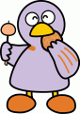
（１）もんだいの わかって いる ことに を ひきましょう。（10点）
- もんだいの きいて いる ことに を ひきましょう。（10点）
- ずを かいて かんがえます。
  - おだんごの かずを △ ひとの かずを ○ にして つづきを かきましょう。（10点）
  - わかって いる かずを （ ）に すうじで かきましょう。（10点）
  - △と○を せんで むすびましょう。(10点)
  - どこが こたえに なりますか。 ○で かこみましょう。（10点）
こ

おだんご

ひ と

△と○を せんで
むずぶと
たべる おだんごの
かずが わかるね。
にん
（４）ずで かいた ことを おはなし しましょう。(10点)

はじめに おだんごは こ あります。

４にんが １こずつ たべるので の かず こを ひきます。

だから おだんごは こ のこります。

（５）しきと こたえを かきましょう。（10点）

しき こたえ

２ もんだいを よんで しきと こたえを かきましょう。（20点）
みかんが １２こ あります。
９にんの こどもに １こずつ あげると、なんこ のこりますか。

しき こたえ

小学校１年生 さんすう 単元名 １７ ずを つかって かんがえよう NO ５
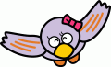
（ ）ねん（ ）くみ（ ）ばん

なまえ（ ）
１ つぎの もんだいを よんで こたえましょう。

点
カルタたいかいを しました。
まゆさんは ８まい とりました。
けんさんは まゆさんより ３まい おおく とったそうです。
けんさんは なんまい とりましたか。

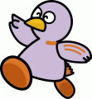

（１）もんだいの わかって いる ことに を ひきましょう。（10点）
- もんだいの きいて いる ことに を ひきましょう。（10点）
（３）けんさんが とった カルタの かずを ○で かきましょう。（20点）
（４）わかって いる かずを したの ずの（ ）に すうじで かきましょう。（10点）

まい
まい おおい

まゆ

けん

（５）ずに かいた ことを おはなし しましょう。（20点）
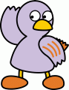
けんさんが とった カルタの かずは まゆさんと おなじ

まい より まい おおいです。だから しきは

です。こたえは です。

（６） ずの どこが こたえに なりますか。○で かこんで たしかめ ましょう。（10点）

２ もんだいを よんで しきと こたえを かきましょう。（20点）
おんなのこが ５にん あそんでいます。おとこのこは おんなのこより ４にん おおいです。 おとこのこは なんにん あそんで いますか。

しき こたえ

小学校１年生 さんすう 単元名 １７ ずを つかって かんがえよう NO６
（ ）ねん（ ）くみ（ ）ばん

なまえ（ ）
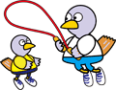
１ つぎの もんだいを よんで こたえましょう。

点
なわとびを しました。
さとしさんは １４かい とびました。
みゆきさんは さとしさんより ５かい すくなかったそうです。
みゆきさんは なんかい とびましたか。

（１）もんだいの わかって いる ことに を ひきましょう。（10点）
（２）もんだいの きいて いる ことに を ひきましょう。（10点）
（３）わかって いる かずを したの ずの（ ）に すうじで かきましょう。（10点）
（４）きいて いる ことを したの ずの （ ）に □で かきましょう。（10点）
かい

さとし ● ● ● ● ● ● ● ● ● ● ● ● ● ●
みゆき ○ ○ ○ ○ ○ ○ ○ ○ ○
かい
かい すくない

（５）ずに かいた ことを おはなし しましょう。（20点）

みゆきさんが とんだ かずは さとしさんの

かい より かい すくない です。 だから しきは

です。こたえは です。

（６）つぎの ぶんが ただしければ ○を まちがって いたら ×を つけましょう。（20点）
（ ）みゆきさんが とんだ かずは さとしさんより すくないので
ひきざんに なります。
（ ）さとしさんが とんだ かずは みゆきさんが とんだ かず より
５かい おおい です。
２ もんだいを よんで しきと こたえを かきましょう。（20点）
つくえが １１こ あります。いすは つくえより ５こ すくないです。
いすは なんこ ありますか。

しき こたえ


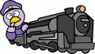
小学校１年生 さんすう 単元名 １７ ずを つかって かんがえよう NO７（ ）ねん（ ）くみ（ ）ばん

なまえ（ ）
１ つぎの もんだいを よんで こたえましょう。

点
きっぷうりばで ひとが ならんで います。
さきさんの まえに ３にん います。
さきさんの うしろに ５にん います。
ぜんぶで なんにん ならんで いますか。

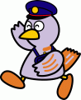

（１）もんだいの わかって いる ことに を ひきましょう。（10点）
（２）もんだいの きいて いる ことに を ひきましょう。（10点）
- ずを かいて かんがえましょう。
①さきさんは ●です。ならんで いる ひとの かずを ○で かきましょう。（20点）
②わかって いる かずを （ ）に すうじで かきましょう。（10点）
③きいて いる ことを （ ）に □で かきましょう。（10点）

にん
にん
さき

まえ |  |  |  |  |  |  |  |  |  | うしろ
にん

- コバトンはかせは しきに ついて つぎの ように おはなし しました。
３＋５＝８と いう しきは まちがって いるよ。

ずを みて この しきが まちがって いる わけを おはなし しましょう。（20点）

わけ

（５）ただしい しきと こたえを かきましょう。（20点）

しき こたえ


小学校１年生 さんすう 単元名 １７ ずを つかって かんがえよう NO８（ ）ねん（ ）くみ（ ）ばん

なまえ（ ）
１ こどもが ３にん います。

点
いちごを ひとりに ２こずつ わけます。
いちごは ぜんぶで なんこ いりますか。

- いちごを ひとりに ２こずつ わける ずを かきしょう。（10点×３）
いちごを○で かきましょう。

- しきに かいて こたえを たしかめましょう。(10点×２問)
＋
＋

こ
＝

２ ３にんの こどもに ビーだまを ５こずつ あげます。
みんなで なんこ いりますか。

（１）ビーだまを ひとりに ５こずつ わける ずを かきましょう。（10点×3問）

（２）しきに かいて こたえを たしかめましょう。(20点)
ずを みて しきを かんがえよう。

し き

こたえ


小学校１年生 さんすう 単元名 １７ ずを つかって かんがえよう NO９（ ）ねん（ ）くみ（ ）ばん

なまえ（ ）
１ おはじきが ８こ あります。

点
1人に ２こずつ あげると なんにんに あげることが できますか。
- ２こずつ で かこんで わけましょう。(10点)

にん
（２）なん人に あげることが できますか。（10点）
（３）しきに かいて たしかめ ましょう。(10点)
＋
＋
＋
＝

２ ドーナツ １２こを おなじ かずずつ わけます。
（１）ドーナツを ○で かこんで、わけましょう。
①２こずつ わけましょう。(10点) ②３こずつ わけましょう。(10点)

③４こずつ わけましょう。(10点)
12は いろいろな わけかたが できるね。
また、おなじ かずずつ わけて ○で
かこむと なんにんに わけたか わかるね。

- ３人で おなじ かずずつ わけると 1人 なんこ ですか。
うえの ずを つかって おはなし しましょう。（20点）
３人で わけている ずは （ ）ばん です。

だから ３人では 1人（ ）こ です。

うえの ずを みてね。
- ４人で おなじ かずすつ わけると 1人 なんこ ですか。
わけかたを しきで あらわし ましょう。(20点)
４人では 1人（ ）こ です。

しきで たしかめると（ ）＋（ ）＋（ ）＋（ ）＝（ ）です。

小学校１年生 さんすう 単元名 １８ かたちづくり NO１
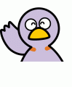
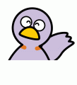
（ ）ねん（ ）くみ（ ）ばん

なまえ（ ）
１ コバトンは いろいたを ならべて ４つの かたちを つくりました。

点
（１）の いろいたが なんまいで できますか。（10点×4問）
（２）ならべかたが わかるように せんを かきましょう。（10点×4問）
２ の いろいたを ならべて すきな かたちを かきましょう。(20点)
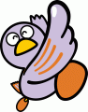
すきな かたちは の いろいたが なんまいで できましたか。 |  |  |  |  |  | まい
①
②
③
④
まい
まい
まい
まい
小学校１年生 さんすう 単元名 １９ かたちづくり NO２
（ ）ねん（ ）くみ（ ）ばん

なまえ（ ）
１ どんな かたちを つかって かいて いますか。（10点×２問）

点
（１）

と

と
（２）
と



２ さんかくの かどに ついて しらべます。（10点×４問）
（１）かどに ○を つけましょう。
①
②
③

つ
（２）さんかくの かどの かずは いくつ ありますか。

３ しかくの かどに ついて しらべます。（10点×４問）
- かどに ○を つけましょう。
①
②
③

つ
（２）しかくの かどの かずは いくつ ありますか。
小学校１年生 さんすう 単元名 ８ はなは なんこ さいたかな NO １
（ ）ねん（ ）くみ（ ）ばん

１ どうぶつたちが あつまっています。

点

（１）どうぶつの かずだけ いろを ぬりましょう。（10点×5問）
りす | たぬき | きつね | きりん | ぞう
（２）いちばん おおい どうぶつは なんですか。（10点）

（３）いちばん おおい どうぶつは なんびきですか。（10点）
ぴき

（４）かずが おなじ どうぶつは なにとなにですか。
と
（10点）
（５）どうぶつの かずだけ いろを ぬったことで どんなことが わかりやすく なったと おもいますか。（20点）

なまえ（ ）
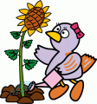
小学校１年生 さんすう 単元名８ はなは なんこ さいたかな NO ２
（ ）ねん（ ）くみ（ ）ばん

なまえ（ ）
１ ひまわりが たくさん さきました。
げつようび | かようび | すいようび | もくようび | きんようび
（１）さいた はなの かずだけ げつようびの れいの ように いろを ぬりましょう。（5点×4問）
げつようび（れい） |  |  | かようび |  |  | すいようび |  |  | もくようび |  |  | きんようび

（２）さいた かずを かきましょう。
げつ | か | すい | もく | きん
こ | こ | こ | こ | こ
（10点×5問）
（３）７こ さいたのは なんようびで すか。（10点）

（４）さいた はなの かずを つかって もんだいを つくりましょう。（20点）

